Министерство цифрового развития, связи и массовых коммуникаций Российской Федерации

Федеральное государственное бюджетное образовательное учреждение высшего образования
«Сибирский государственный университет телекоммуникаций и информатики» (СибГУТИ)

09.03.01 Информатика и вычислительная техника Программное обеспечение средств
вычислительной техники и автоматизированных систем очная форма обучения

ОТЧЕТ ПО ПРОИЗВОДСТВЕННОЙ ПРАКТИКЕ
Тип практики: Технологическая (проектно-технологическая) практика на Кафедре прикладной математики и кибернетики (наименование профильной организации/структурного подразделения СибГУТИ)

ТЕМА ИНДИВИДУАЛЬНОГО ЗАДАНИЯ
Системы хранения данных HUAWEI

Выполнил: студент института информатики и вычислительной техники группа ИП-216
/ Русецкий А.С. /
19.07.2025 (подпись) (ФИО)

Проверил:
Руководитель практики от СибГУТИ
/ Новожилов Д.И /
19.07.2025 (подпись) (ФИО)
отметка _________________________ «____» ________ 202__г.

Новосибирск 2025

НАПРАВЛЕНИЕ НА ПРАКТИКУ

На основе договора №
федеральное государственное бюджетное образовательное учреждение высшего образования "Сибирский государственный университет телекоммуникаций и информатики" (СибГУТИ) направляет студента 3 курса, института информатики и вычислительной техники, гр. ИП-216
__________Русецкого Артёма Сергеевича____________________________________________
(ФИО обучающегося)
для прохождения Производственная практика – Технологическая (проектно-технологическая) практика практики с 03.06.2025 по 19.07.2025 на кафедру прикладной математики и кибернетики
(наименование организации/кафедры/структурного подразделения СибГУТИ)

МП Директор института __________/________________/

ОХРАНА ТРУДА

Вводный инструктаж __________________________________
(должность, Ф.И.О.)

03.06.2025 _____________
М.П. (подпись)

Зачет принял __________________________________
(должность, Ф.И.О.)

03.06.2025 _____________
М.П. (подпись)

План-график проведения практики

Направление: 09.03.01 Информатика и вычислительная техника
(код, наименование направления (специальности))
Направленность (профиль)/ специализация: Программное обеспечение средств вычислительной техники и автоматизированных систем
Объем практики: 360/10 часов/ЗЕ
Тип практики: Технологическая (проектно-технологическая) практика

Содержание практики:
Тема индивидуального задания практики: Системы хранения данных HUAWEI

Наименование видов деятельности в соответствии с рабочей программой практики | Дата  (начало – окончание)
Общее ознакомление со структурным подразделением предприятия, вводный инструктаж по технике безопасности | 03.06.2025 - 03.06.2025
Выдача задания на практику, деление студентов на группы (если необходимо), определение конкретной индивидуальной темы, формирование плана работ | 03.06.2025 - 05.06.2025
Работа с библиотечными фондами структурного подразделения или предприятия, сбор и анализ материалов по теме практики | 05.06.2025 - 08.06.2025
Выполнение работ в соответствии с составленным планом (необходимо укрупненно перечислить основные виды работ)  -Изучение документации систем хранения данных HUAWEI  -Посещение экскурсии в офисе HUAWEI  -Работа с системой хранения данных (СХД) в HUAWEI Device Manager | 08.06.2025 - 16.07.2025
Анализ полученных результатов и произведённой̆ работы, составление отчета по практике | 16.07.2025 - 19.07.2025

Руководитель практики
от профильной организации |  |  | / /
«____» мая 202__г. | (подпись) |  | (ФИО)
Руководитель практики от СибГУТИ |  |  | / Новожилов Д.И. /
«____» мая 2025г. (дата до начала практики) | (подпись) |  | (ФИО)
Студент |  |  | / Русецкий А.С. /
«____» мая 2025г. (дата до начала практики) | (подпись) |  | (ФИО)

ДНЕВНИК РАБОТЫ

Дата/период | Рабочее место и краткое содержание выполняемых работ | Отметка о выполнении  (выполнено/ не выполнено)
03.06.2025 -  03.06.2025 | Ознакомление со структурным подразделением предприятия, вводный инструктаж по технике безопасности | выполнено
03.06.2025 -  05.06.2025 | Получение задание на практику, определение конкретной индивидуальной темы, формирование плана работ | выполнено
05.06.2025 -  07.06.2025 | Работа с библиотечными фондами структурного  подразделения, сбор и анализ материалов по теме практики | выполнено
08.06.2025 -  14.06.2025 | Изучение тенденций развития и интеллектуальных систем хранений данных | выполнено
15.06.2025 -  21.06.2025 | Изучение технологий RAID и общих протоколов хранения SAN, NAS, Object и HDFS | выполнено
22.06.2025 -  26.06.2025 | Знакомство с архитектурой сети хранения данных и интеллектуальных СХД HUAWEI | выполнено
27.06.2025 | Посещение экскурсии в офисе и серверной HUAWEI | выполнено
28.06.2025 -  03.07.2025 | Знакомство c управлением работой СХД и  технологиями/приложениями для настройки ресурсов хранилища | выполнено
03.07.2025 -  07.07.2025 | Ознакомление c технологиями и приложениями для хранения и защиты данных, а также c управлением эксплуатационными расходами систем хранения | выполнено
07.07.2025 -  12.07.2025 | Настройка основных конфигураций служб хранения данных для блоков и файлов, а также получение навыков работы с технологией HyperClone в HUAWEI Device Manager | выполнено
13.07.2025 -  16.07.2025 | Работа с технологиями HyperSnap, SmartQoS и управление эксплуатацией и обслуживанием хранилища | выполнено
16.07.2025 -  19.07.2025 | Анализ полученных результатов, составление отчета по практике. | выполнено

КРАТКАЯ ХАРАКТЕРИСТИКА РАБОТЫ ПРАКТИКАНТА

Отзыв руководителя от предприятия о работе студента (выполнение программы практики, овладение производственными навыками, отношение к работе, трудовая дисциплина и др.)

Руководитель практики от предприятия: ______________/____________/
М.П.

Отзыв руководителя от СибГУТИ о работе студента (выполнение программы практики, овладение производственными навыками, отношение к работе, трудовая дисциплина и др.)

Компетенции | Уровень сформированности компетенций
ПК-1 - Способен разрабатывать требования и проектировать программное обеспечение

отметка о зачете (оценка) ________________

Руководитель практики от СибГУТИ: ______________/____________/

ЗАДАНИЕ НА ПРАКТИКУ

Разработать и настроить базовую конфигурацию блочных и файловых сервисов хранения на базе Huawei OceanStor Dorado с использованием технологии многопутевого доступа UltraPath, с обеспечением подключения серверов под Windows и Linux через протокол iSCSI.

ВВЕДЕНИЕ
Современные ИТ-инфраструктуры предъявляют повышенные требования к производительности, отказоустойчивости и масштабируемости систем хранения данных. Решения на базе all-flash массивов, таких как Huawei OceanStor Dorado, становятся стандартом в индустрии благодаря высокой пропускной способности, надежности и гибкости.
Одной из критически важных задач в администрировании хранилищ является корректная и безопасная конфигурация блочных и файловых сервисов, что включает в себя проектирование сети хранения, начальную настройку, настройку многопутевого доступа и разметку ресурсов.
Обзор аналогичных решений
Аналогичную функциональность предоставляют решения от:
- Dell EMC (например, PowerStore),
- NetApp (ONTAP),
- HPE (3PAR, Primera),
- IBM (FlashSystem).
Однако Huawei OceanStor предлагает удобную веб-администрацию (DeviceManager), встроенные мастера настройки, интеграцию с ПО для многопутевого доступа (UltraPath) и поддержку широкого спектра ОС.
Выбор данной темы обусловлен желанием получить практический опыт в администрировании enterprise-хранилищ и понять реальные этапы развертывания СХД, включая проектирование топологии, настройку сервисов хранения и взаимодействие с ОС.

ПОСТАНОВКА ЗАДАЧИ
Необходимо реализовать следующие функциональные требования:
- Развернуть all-flash СХД Huawei OceanStor Dorado V6.
- Спроектировать сеть хранения с учетом резервирования (dual switch topology).
- Настроить начальную конфигурацию хранилища: установка имени устройства, времени, лицензий, создание storage pool.
- Создать блочные ресурсы (LUN) и сопоставить их с хостами под Windows и Linux.
- Установить и настроить ПО Huawei UltraPath для реализации многопутевого доступа.
- Организовать подключение по iSCSI, отсканировать и разметить LUN’ы на серверах.
- Проверить возможность записи и чтения данных.
- В разделе файловых сервисов — создать файловые системы, предоставить доступ через NFS и CIFS, настроить пользователей и смонтировать ресурсы на клиентах.
- В конце — реализовать процедуру возврата (reclamation) ресурсов: отключение iSCSI, удаление LUN и storage pool.
Интерфейс должен быть реализован через стандартную веб-консоль управления (DeviceManager), а на стороне ОС — через команды shell/PowerShell, интерфейсы iSCSI Initiator и файловую систему ОС.

ВЫБОР ПРОГРАМННЫХ СРЕДСТВ
- Оборудование и программное обеспечение Huawei:
  - Huawei OceanStor Dorado V6 (версия 6.1.3)
Используется как СХД с поддержкой all-flash, RAID, snapshot, UltraPath и многопротокольной передачи данных (FC, iSCSI, NFS, CIFS).
  - Huawei UltraPath (версия 31.0.1)
- Операционные системы:
  - Windows
  - CentOS — на хосте.
Используются как клиенты для подключения к блочным и файловым хранилищам.
- Протоколы и утилиты:
  - iSCSI Initiator — стандартное средство подключения к блочному хранилищу (встроено в ОС).
- Языки и интерфейсы:
  - Конфигурации выполняются через GUI DeviceManager и CLI (Bash, PowerShell).
Обоснование выбора:
  - Huawei OceanStor — целевая платформа курса и промышленный стандарт.
  - UltraPath — фирменное ПО для надежного многопутевого доступа.
  - Windows — типовая серверная ОС, позволяет протестировать кроссплатформенные сценарии.
  - iSCSI — наиболее распространенный протокол блочного доступа в IP-сетях.

ПРОГРАММНАЯ РЕАЛИЗАЦИЯ
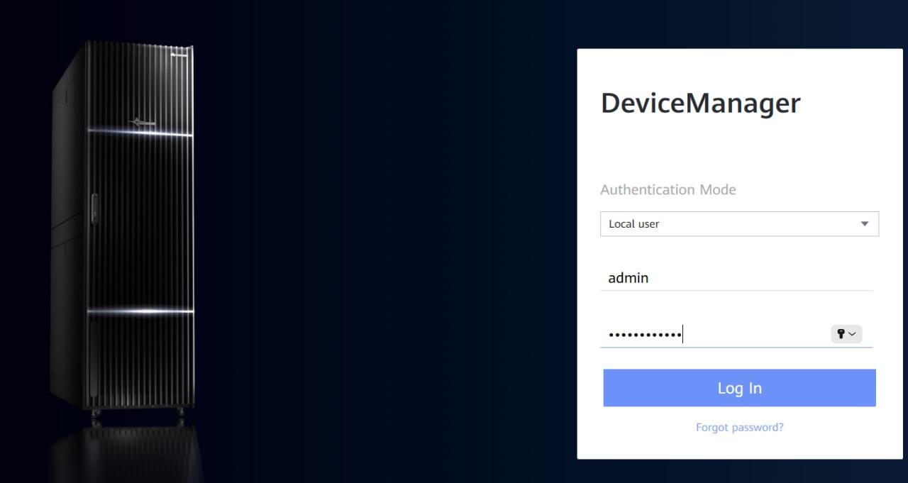
Рис 1. Авторизация в DeviceManager
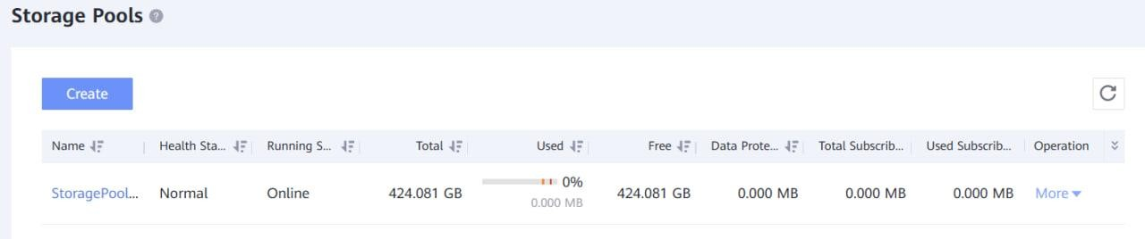
Рис 2. Проверяем пул хранения
Storage Pool (пул хранения) — это логическое объединение дисковых ресурсов, из которого можно создавать логические тома (LUN) или файловые системы. Пул обеспечивает:
- виртуализацию физических дисков,
- балансировку нагрузки между устройствами,
- поддержку разных уровней производительности (через тиеры),
- изоляцию отказов и гибкое управление ресурсами.
В Huawei OceanStor каждый пул может использовать различные типы дисков (SSD, SAS, NL-SAS) и разные RAID-политики для соответствия требованиям к производительности и надежности.
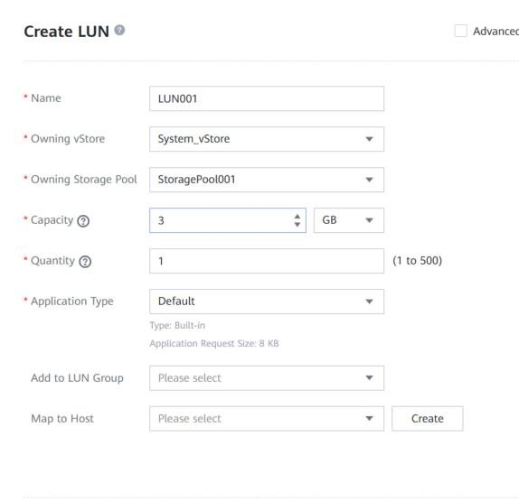
Рис 3. Создание LUN
LUN (Logical Unit Number). Логический номер устройства — это уникальный идентификатор, присваиваемый каждому блочному устройству хранения данных в рамках SCSI-архитектуры. LUN представляет собой виртуальный диск, созданный в СХД, который может быть сопоставлен с сервером для доступа к данным.
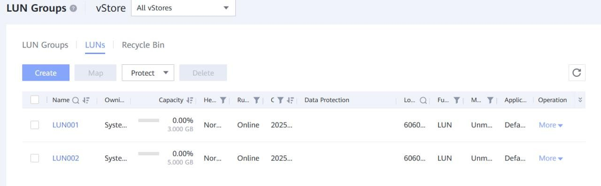
Рис 4. Просмотр созданных LUN и проверка их работоспособности
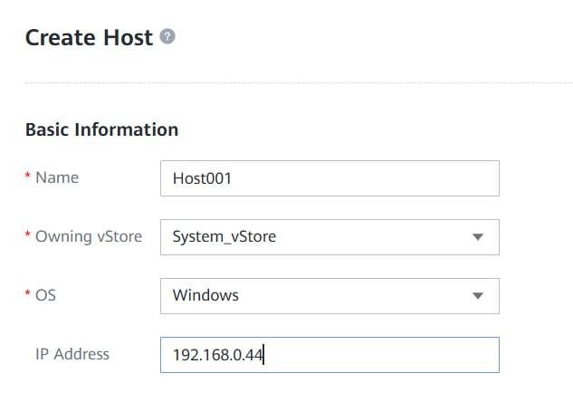
Рис 5. Создание хоста и указание его настроек
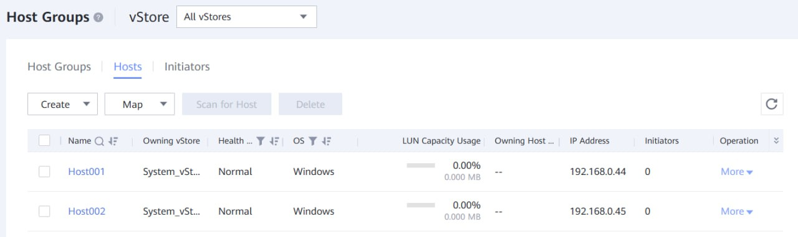
Рис 6. Проверка статуса работоспособности хостов
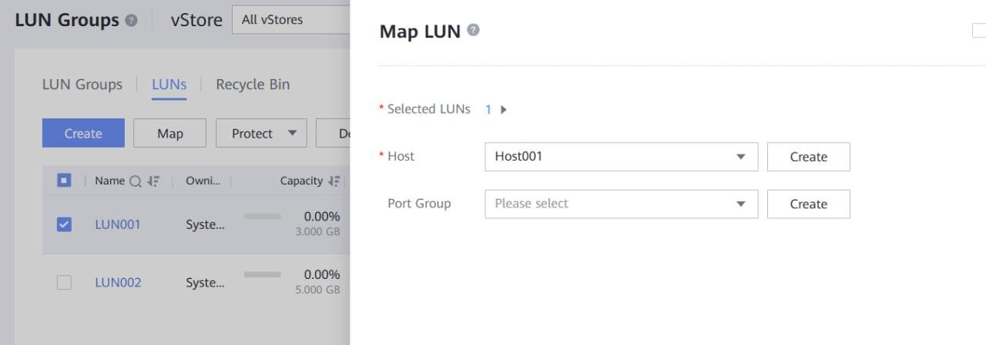
Рис 7. Создание Mapping LUN
Mapping LUN. Сопоставление LUN — это процесс назначения созданного LUN конкретному хосту или группе хостов, что позволяет операционной системе сервера обнаружить и использовать этот логический диск.
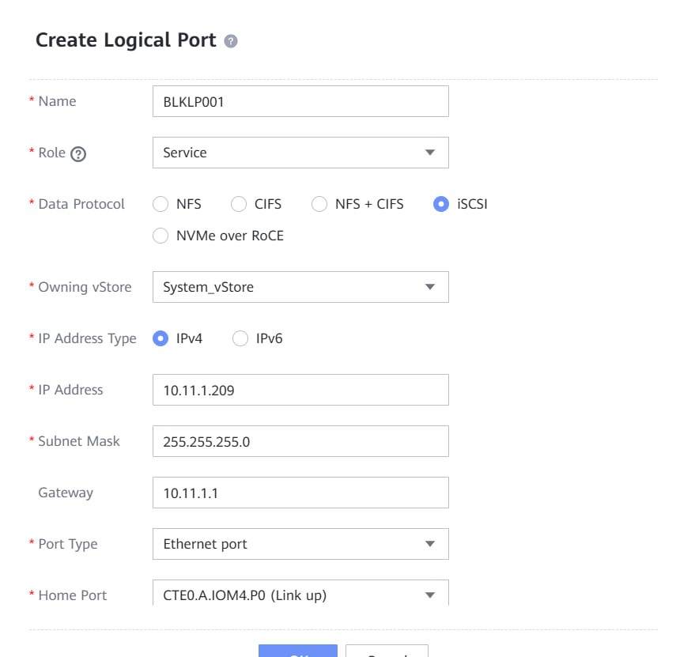
Рис 8. Создаем Logical Port
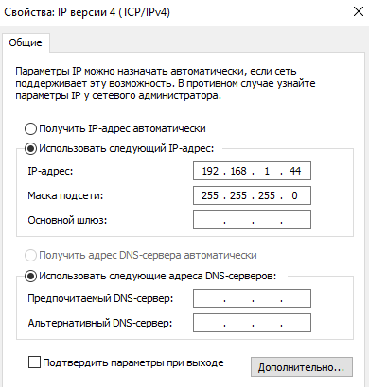
Рис 9. Настраиваем ip-адрес для подключения
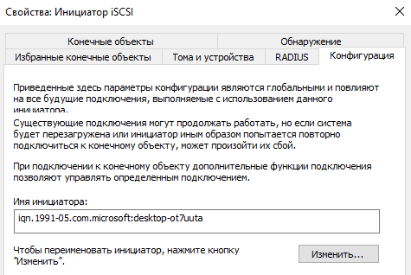
Рис 10. iSCSI configuration
iSCSI (Internet Small Computer System Interface). Сетевой протокол, позволяющий передавать SCSI-команды по IP-сетям. Используется для подключения серверов к блочным хранилищам через Ethernet без необходимости использования Fibre Channel.
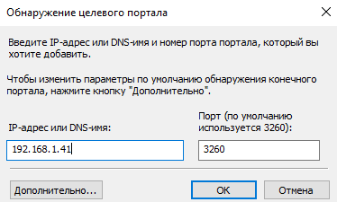
Рис 11. Указываем ip-адрес для обнаружения целевого портала
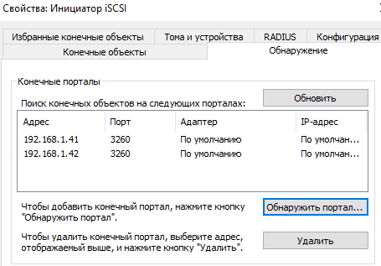
Рис 12. Обнаруженные доступные порталы
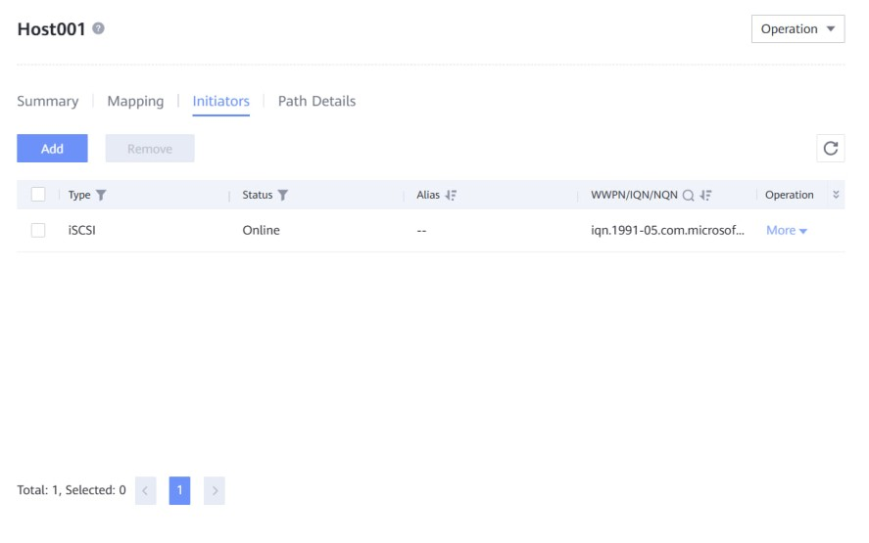
Рис 13. Просмотр Initiators после получения порталов
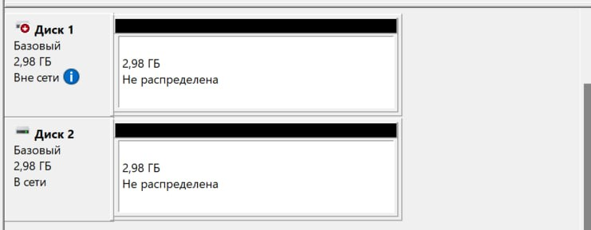
Рис 14. Появившиеся виртуальные диски
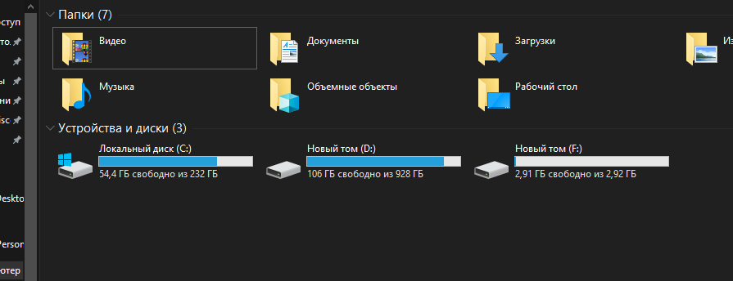
Рис 15. Создание нового тома виртуального диска
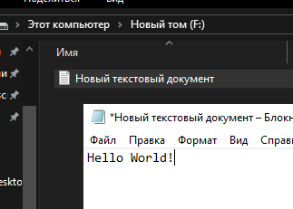
Рис 16. Создание текстового файла в новом томе
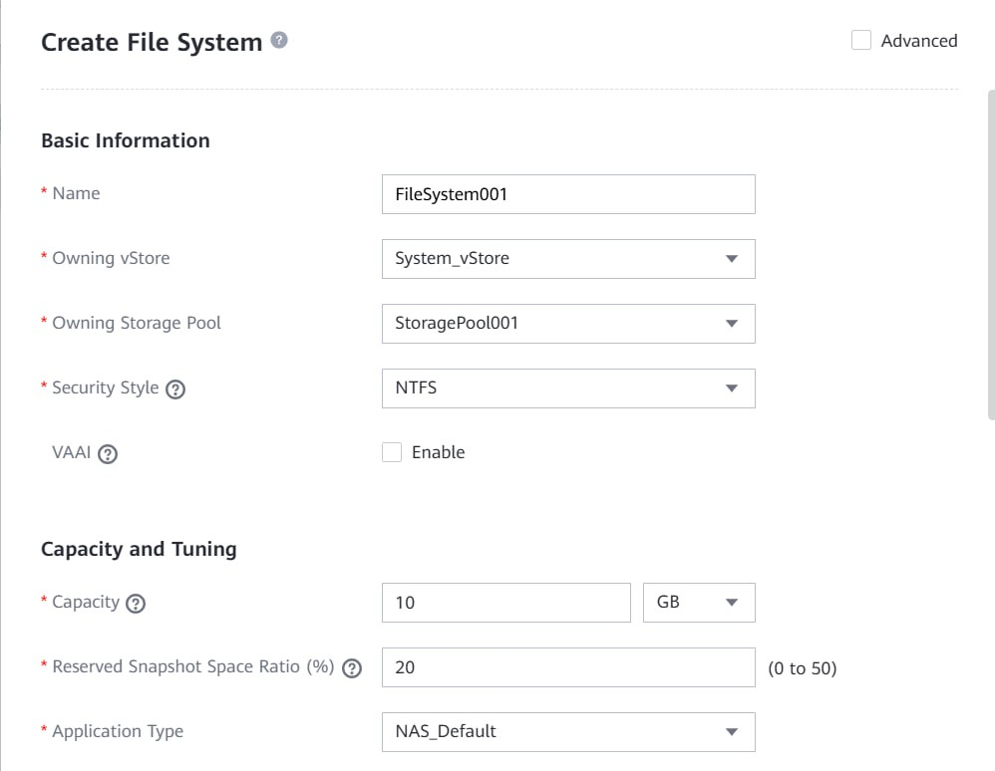
Рис 17. Создание файловой системы
File System. Файловая система — это структура данных, используемая операционной системой для хранения, организации и управления файлами на накопителе. В системах хранения Huawei может быть создана файловая система поверх файловых пулов (File Storage Pools).
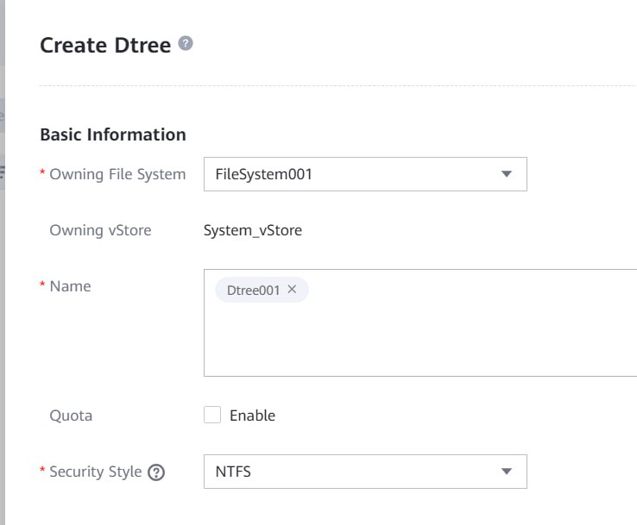
Рис 18. Создание DTree
DTree (Directory Tree). DTree — это логическая единица иерархии файловой системы, предоставляемая пользователям для управления доступом, квотами и NFS/CIFS-экспортами. Один том может содержать несколько DTree, каждая из которых изолирована для управления.
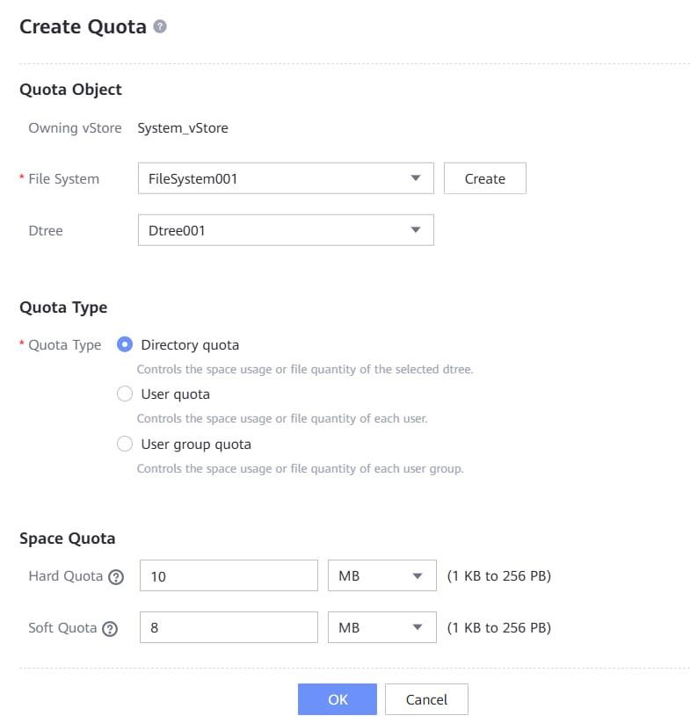
Рис 19. Создание Quotas
Quotas. Квоты — механизмы ограничения использования ресурсов (например, объема хранилища) пользователями или группами в пределах файловой системы или DTree. Они помогают предотвращать переполнение хранилища и обеспечивают контроль над его использованием.
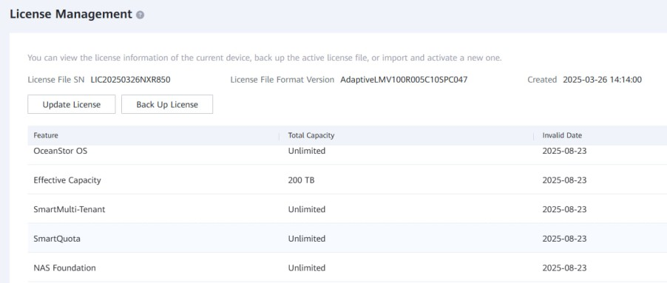
Рис 20. Убедились о наличии нужных нам лицензий в списке
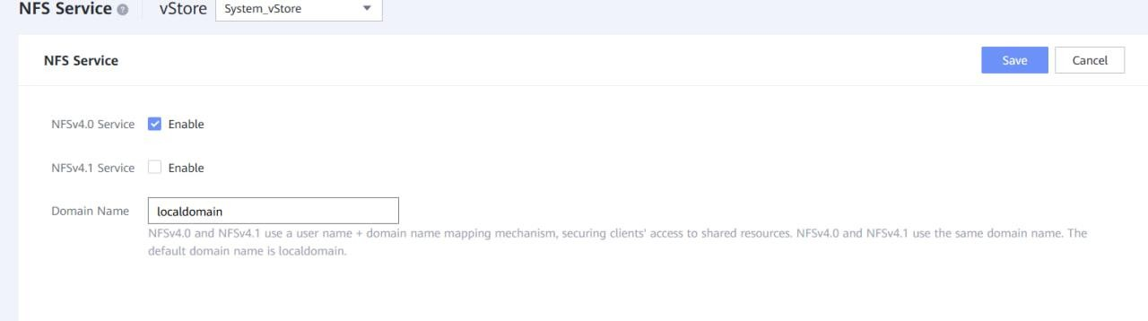
Рис 21. Включаем NFSv4.0 Service
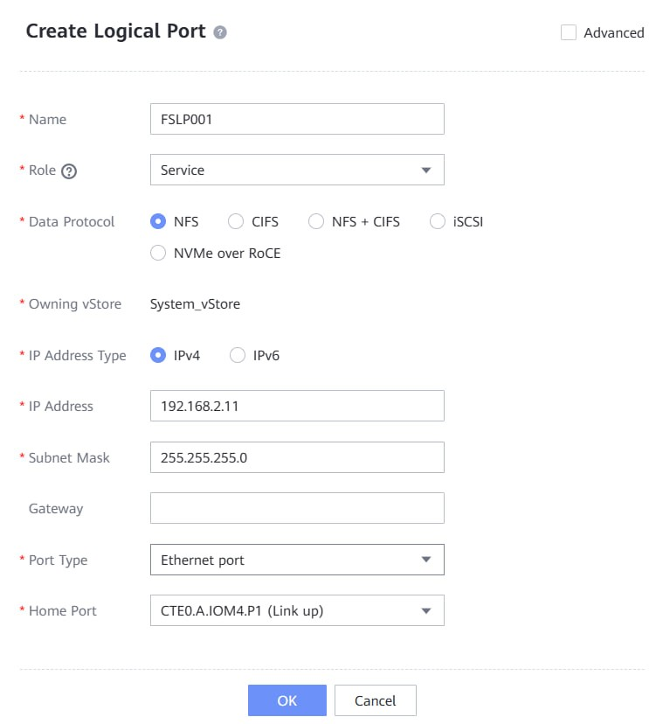
Рис 22. Создаем Logical Port с NFS протоколом
NFS (Network File System). Протокол сетевого доступа к файлам, используемый в UNIX/Linux-системах.
Позволяет клиентам монтировать удалённые файловые системы и работать с ними как с локальными.
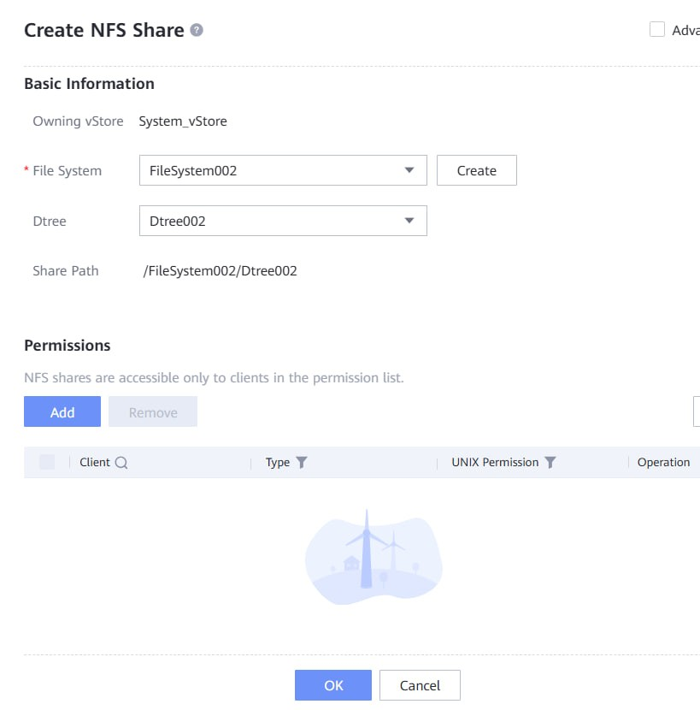
Рис 23. Создание NFS Shares
Общие ресурсы NFS — это экспортированные части файловой системы, доступные клиентам по сети через протокол NFS. Каждому ресурсу можно назначать права доступа и ограничения.
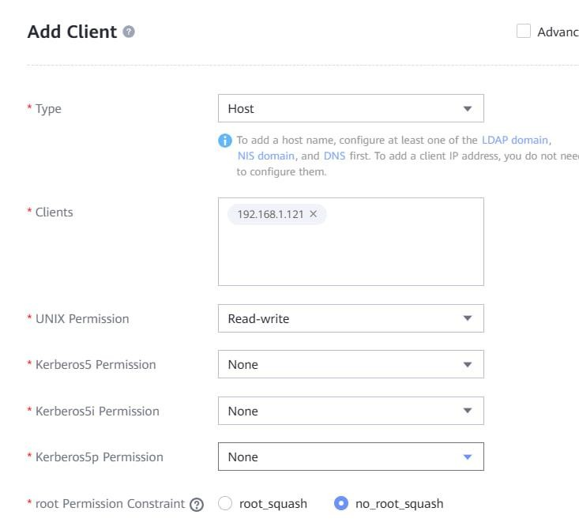
Рис 24. Добавляем клиента на NFS Shares
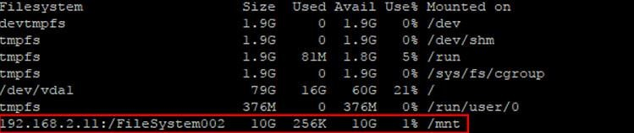
Рис 25. Результат после команд showmount и просмотр списка всех файловых систем на хосте
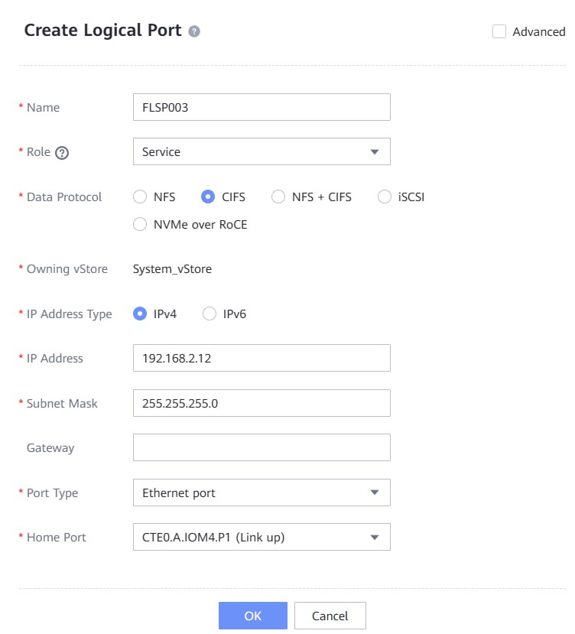
Рис 26. Создаем Logical Port с CIFS
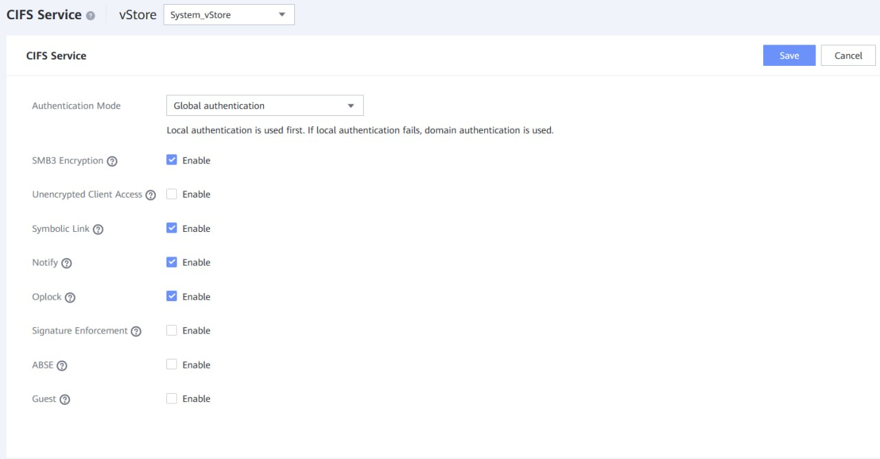
Рис 27. Настраиваем CIFS Service
CIFS (Common Internet File System). Протокол доступа к файлам в сетях Windows. Является реализацией SMB (Server Message Block). Используется для организации сетевых папок, монтируемых в Windows.

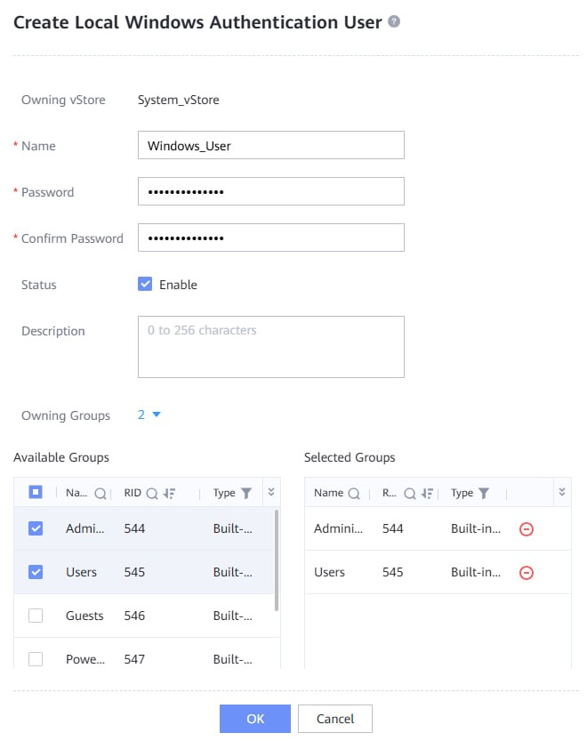
Рис 28. Создаем Authentication User
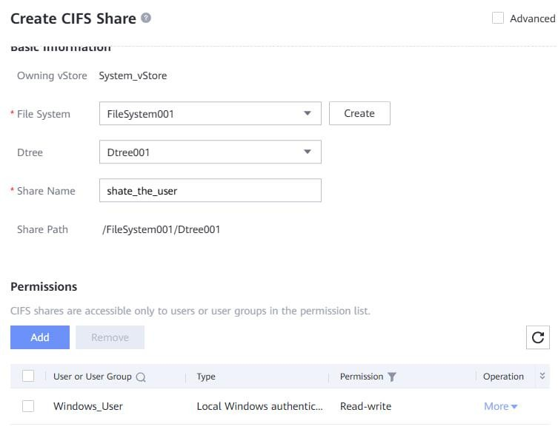
Рис 29. Создаем CIFS Share
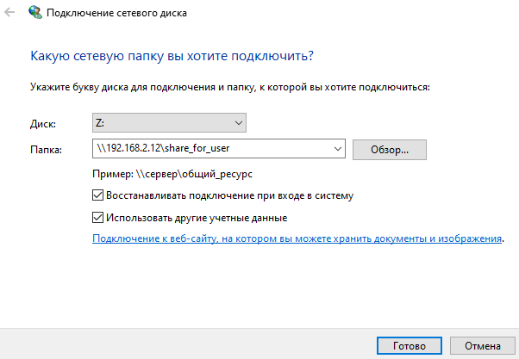
Рис 30. Подключаем сетевой диск
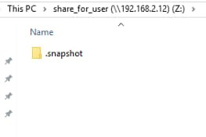
Рис 31. Созданная папка сетевого диска
Сетевой диск - это логический диск или сетевой ресурс, подключаемый к клиентской системе по сети (через NFS, CIFS или iSCSI), позволяющий пользователю или приложению взаимодействовать с удалённым хранилищем.
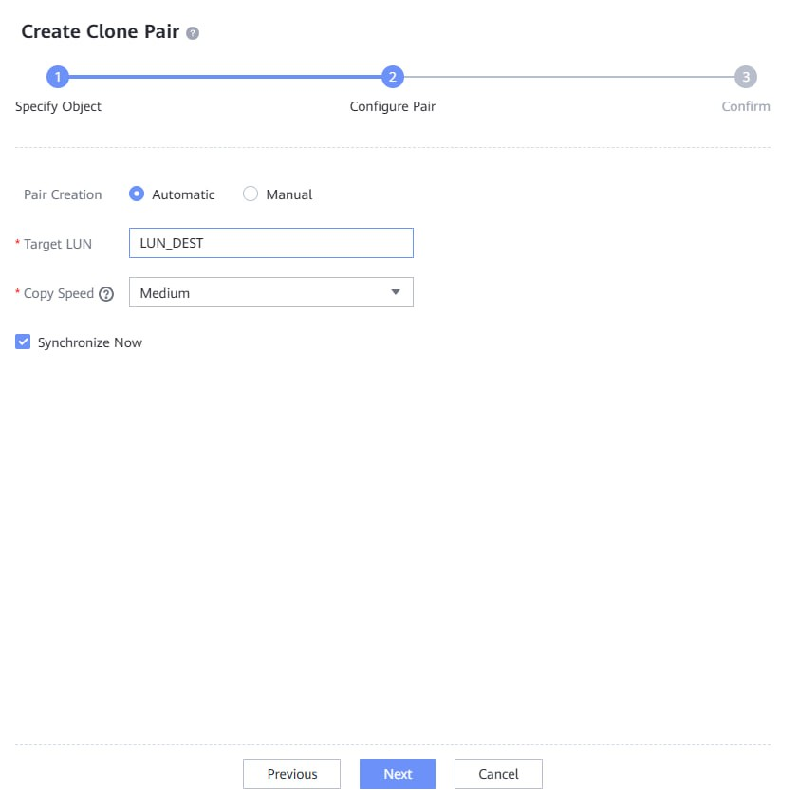
Рис 32. Создаем Clone Pair
Clone pair — это пара, состоящая из оригинального ресурса хранения (например, LUN или файловой системы) и его полной копии (клона), созданной с помощью функции Full Copy. Эта пара позволяет:
- создавать копию данных для тестирования или резервного копирования,
- выполнять операции синхронизации между исходным и клонированным ресурсом,
- управлять клоном отдельно после "разрыва" связи.
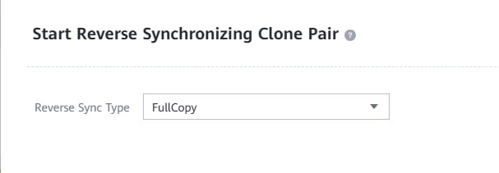
Рис 33. Проводим полную синхронизацию в обе стороны
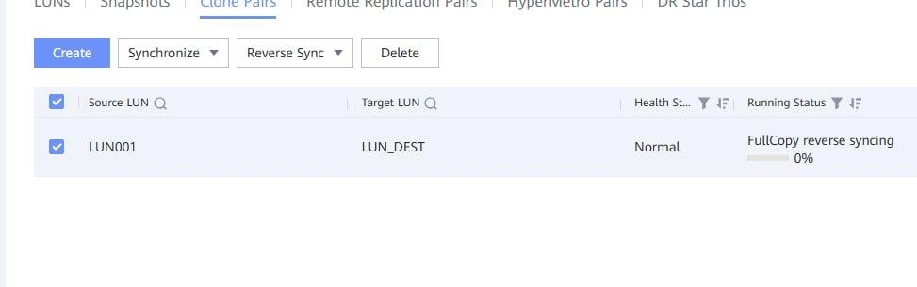
Рис 34. Процесс FullCopy
FullCopy (Процесс полной копии). Полная копия (FullCopy) — это операция клонирования данных с полной физической изоляцией копии от оригинала. После завершения копирования исходные и клонированные данные независимы.
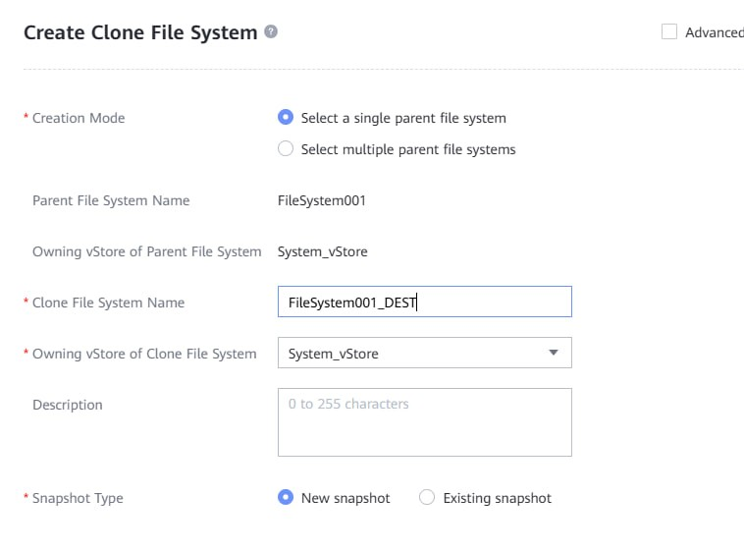
Рис 35. Создаем Clone Файловой системы
Clone File System. Клонирование файловой системы — процесс создания полной копии существующей файловой системы. Это позволяет создавать тестовые, резервные или параллельные среды без влияния на оригинальные данные.
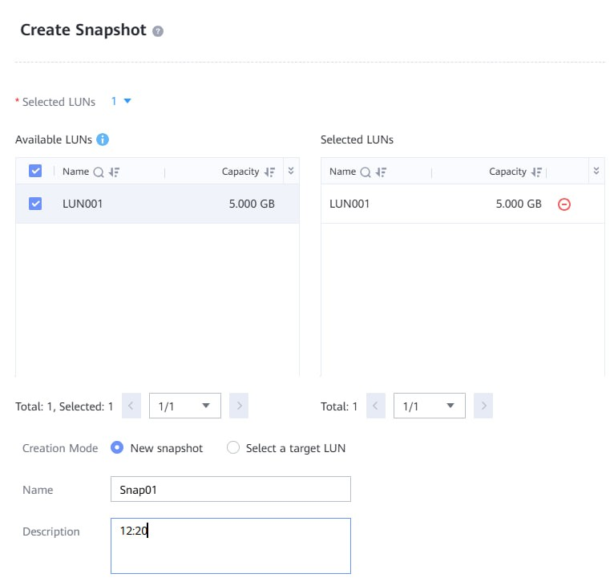
Рис 36. Создаем SnapShot
Снимок (Snapshot) — это сохранённое состояние данных на определённый момент времени. Huawei OceanStor использует технологию copy-on-write или redirect-on-write для реализации мгновенных снимков без значительного потребления ресурсов.
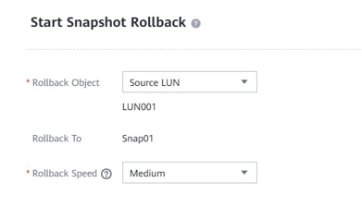
Рис 37. Начинаем Snapshot Rollback
Snapshot Rollback. Откат по снимку — процесс восстановления файловой системы или LUN до состояния, зафиксированного в снимке. Используется при ошибках, сбоях или откатах к рабочим конфигурациям.

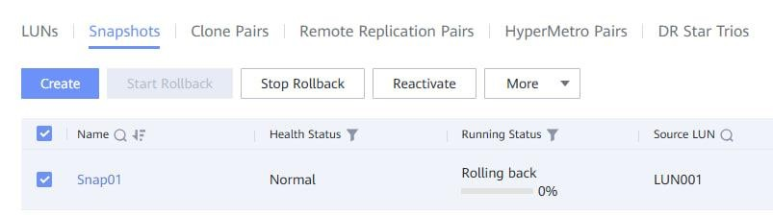
Рис 38. Изменение статуса Snapshot’а
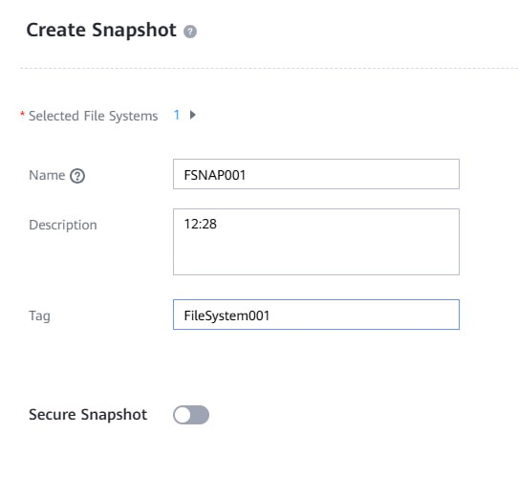
Рис 39. Создаем Snapshot файловой системы
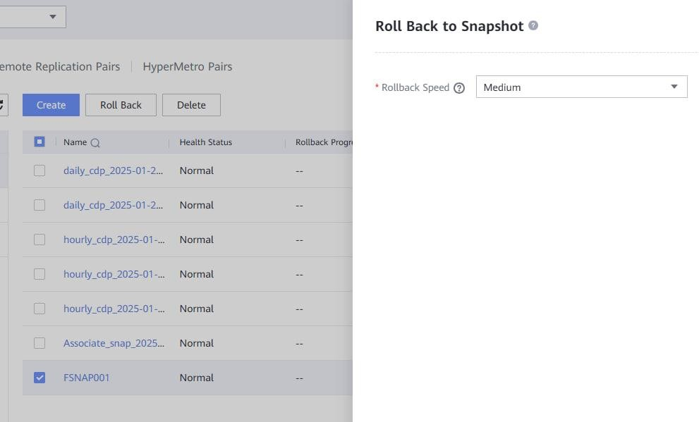
Рис 40. Делаем Roll Back Shapshot’а файловой ситсемы

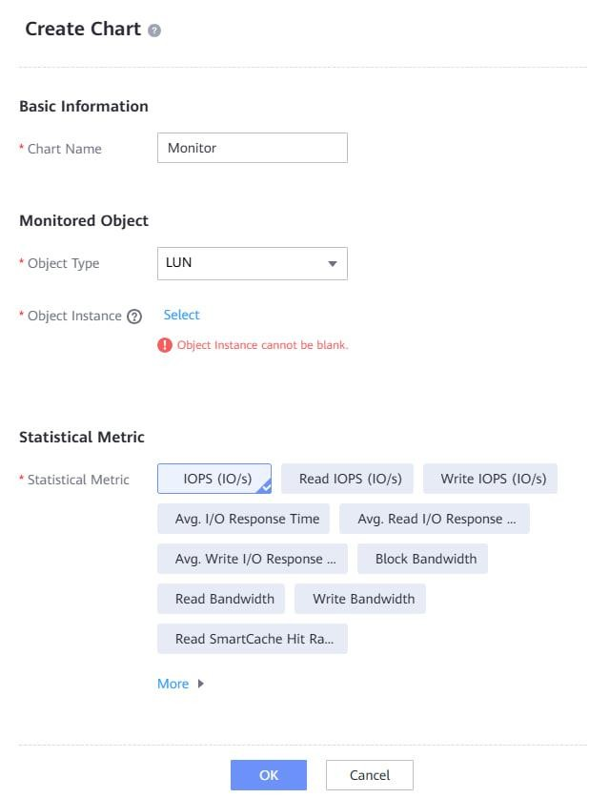
Рис 41. Настраиваем Chart
Chart. В контексте DeviceManager — это графическая визуализация производительности, использования ресурсов, состояния хранилища. Диаграммы (charts) позволяют отслеживать IOPS, задержки, пропускную способность и другие метрики.

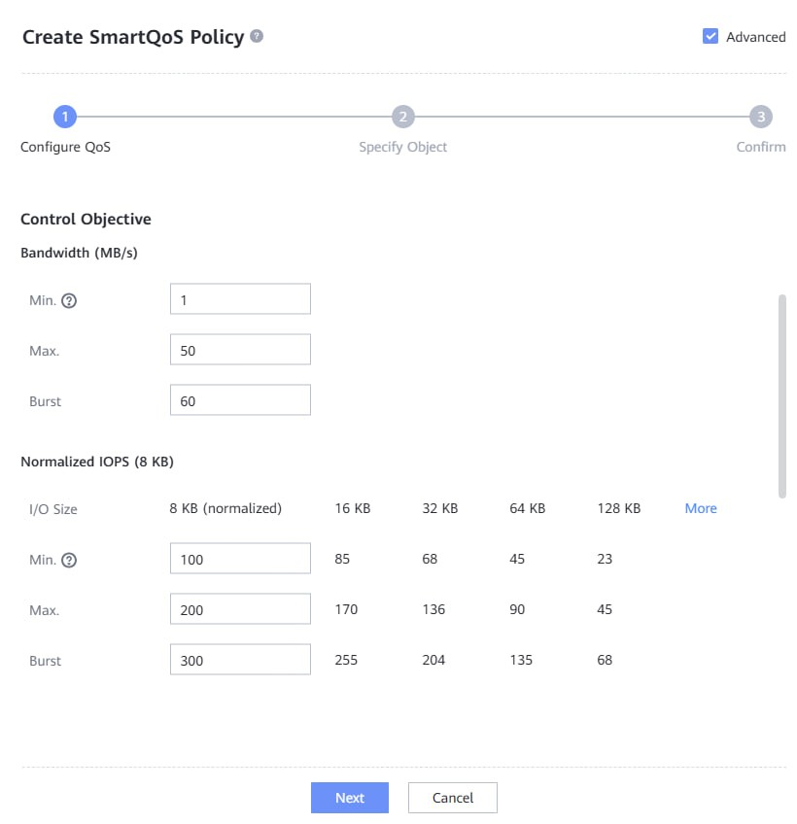
Рис 42. Создаем SmartQoS Policy
SmartQoS Policy. Политика SmartQoS — это механизм Huawei для управления качеством обслуживания
(QoS) при доступе к хранилищу. Позволяет устанавливать приоритеты, ограничения по IOPS/MBps для LUN или приложений, обеспечивая стабильную производительность при высокой нагрузке.

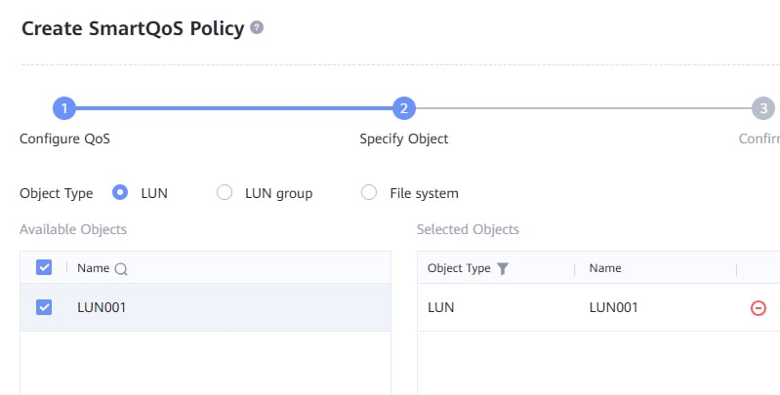
Рис 43. Выбираем имеющийся LUN
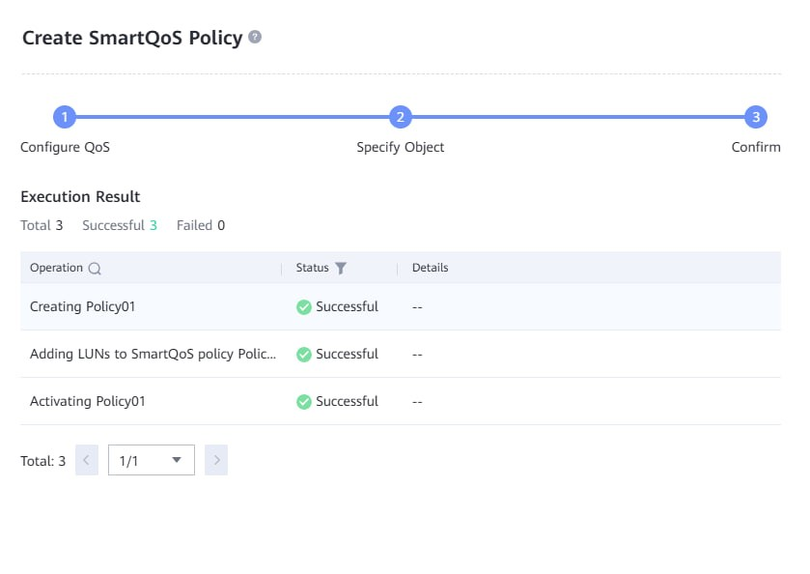
Рис 44. Результат активации SmartQoS Policy
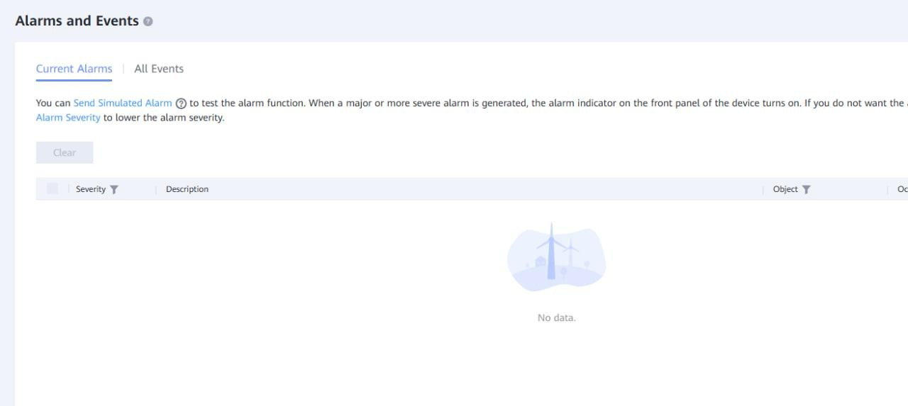
Рис 45. Проверяем наличие аварийных сигналов и уведомлений

ОПИСАНИЕ ИНТЕРФЕЙСА ПОЛЬЗОВАТЕЛЯ
Интерфейс конфигурации и управления системой хранения Huawei OceanStor Dorado V6 реализован через веб-интерфейс DeviceManager, доступный по адресу https://<IP-адрес>:8088.
С точки зрения пользователя, интерфейс интуитивно понятен и представлен в виде панели управления с разделами:
- System – просмотр информации об устройстве, настройка лицензий, времени и состояния компонентов.
- Services – доступ к блочным и файловым сервисам, конфигурация LUN, пулов, маппингов, файловых систем.
- Network – настройка логических портов, протоколов передачи (iSCSI, NFS, CIFS).
- Host Groups – управление хостами, их операционными системами и инициаторами.
- Storage Pools – создание и управление пулами хранения.
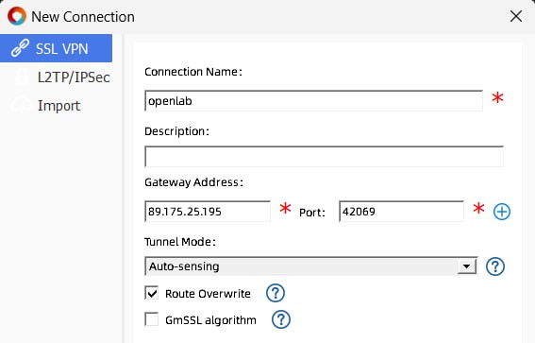
Рис 46. VPN для работы с DeviceManager
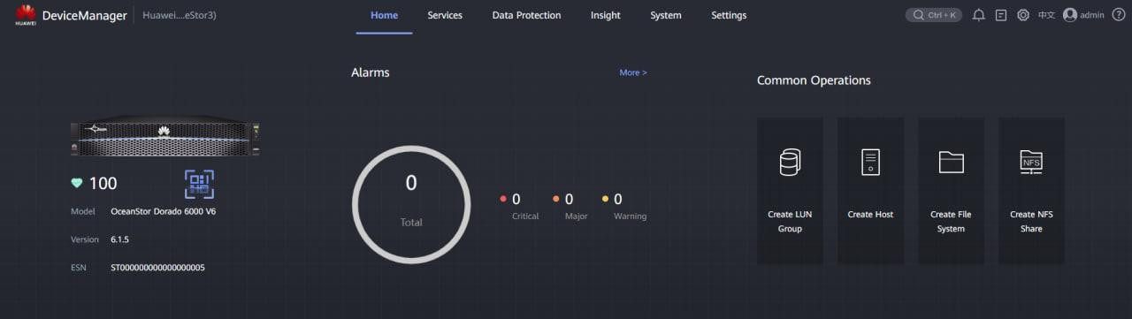
Рис 47. Главная страница DeviceManager
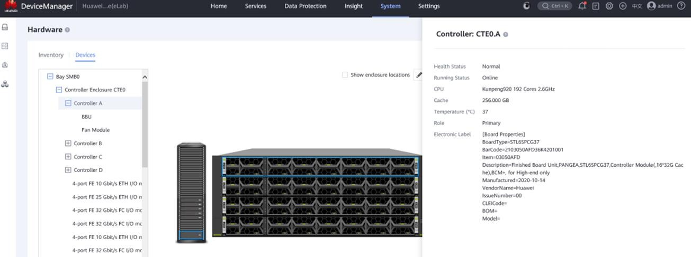
Рис 48. Интерфейс нашего оборудования
Каждая операция выполняется через последовательность диалоговых окон (мастеров), где пользователь поэтапно вводит необходимые параметры. Интерфейс поддерживает проверку введённых данных и отображает статус выполнения задач (успешно/ошибка), что минимизирует вероятность неправильной настройки.
Также предусмотрена визуализация сетевой топологии, списков хостов и статуса LUN, что удобно при отладке и мониторинге.

ЗАКЛЮЧЕНИЕ

В рамках выполненной задачи были успешно реализованы ключевые этапы развертывания и настройки хранилища данных на базе Huawei OceanStor Dorado:
- Выполнена начальная настройка устройства и подготовка среды.
- Созданы блочные и файловые ресурсы с дальнейшей разметкой на хостах под Windows и Linux.
- Настроен многопутевой доступ с использованием Huawei UltraPath.
- Обеспечена отказоустойчивость за счет использования дублированной сетевой инфраструктуры.
- Выполнено тестирование функциональности через чтение и запись данных, а также процедура возврата ресурсов.
Данная практика позволила закрепить теоретические знания в области систем хранения и получить практический опыт работы с enterprise-СХД. Полученные навыки особенно ценны в контексте эксплуатации и проектирования инфраструктур хранения в корпоративных ИТ-средах.
Возможные направления дальнейших исследований:
- Изучение продвинутых функций: snapshot, clone, remote replication.
- Конфигурация и мониторинг производительности через CLI.
- Интеграция с виртуализацией (например, VMware vSphere).
- Автоматизация операций с использованием REST API и скриптов.

СПИСОК ИСПОЛЬЗОВАННОЙ ЛИТЕРАТУРЫ

- Huawei Technologies Co., Ltd. HCIA-Storage V5.0 Lab Guide: Scenario-based Practice of Basic Storage Service Configurations (for Block and File). – Huawei, 2022. – 65 с.
- Huawei Technologies Co., Ltd. OceanStor Dorado V6 Series Product Documentation
[Электронный ресурс]. – Режим доступа: https://support.huawei.com/enterprise/en/doc/EDOC1100162026 – (дата обращения:
04.07.2025).
- Разработка высоконагруженных сервисов распределенной обработки и хранения информации: учебное пособие / А. В. Ефимов, А. В. Гонцова; Сибирский государственный университет телекоммуникаций и информатики. - Новосибирск: СибГУТИ, 2020. - 83 с.
- Huawei Technologies Co., Ltd. UltraPath User Guide [Электронный ресурс]. – Режим доступа: https://support.huawei.com/enterprise/en – (дата обращения: 04.07.2025).

